交通信号遥控装置概述
目 录

  - 遥控装置研发背景
  - 遥控装置技术路线
  - 交通信号用遥控装置简介
- 交通信号遥控装置的组成
- 现有交通信号遥控装置的主要类型
- 交通信号遥控装置的发展过程
  - 其他问题
  - 四型遥控器研制情况

交通信号遥控装置概述
2014年3月

- 遥控装置研发背景
为加强一线民警对路口的交通指挥控制能力，根据北京交管局对勤务及信号控制的要求，我公司自1998年起专门开发了交通信号专用遥控装置，目的是为民警提供一种现代化、实用性强的控制手段，对路口进行通行控制、合理组织交通、解放警力，保证各种勤务车辆的安全、快速、顺利地通行。
截至目前，北京市交管局辖区内共安装有交通信号遥控装置近千套，其他城市配套信号机销售也将近1000套。
- 遥控装置技术路线
由于在用各型信号机原配均没有遥控功能，交通信号遥控装置需要专门研发。通过对现场民警的走访并查阅相关法规，在对市场各种遥控类装置充分调研的基础上，总结出了交通信号遥控装置的核心要求，并确定了开发交通信号遥控装置的技术路线。

- 核心要求
- 符合现场使用要求，符合现有信号设备的技术条件。主要有：
- 遥控距离不小于100米；全向。
- 民警可从遥控器观察控制状态。
- 具有较强的防护能力。
- 可适配现有各型信号机。
- 要求绝对的安全性，防止交通信号被非法控制。
- 双工通讯，握手确认后执行动作；
- 自主加密算法。

- 基本技术方案
主要技术要求 | 交通信号遥控装置 | 家用电器类遥控装置 | 汽车防盗类遥控装置
工作原理 | 无线射频 | 红外 | 无线射频
遥控距离 | 不小于100米 | 不大于20米 | 不小于100米
遥控方向 | 全向 | 定向 | 全向
无线编码 | 自定义编码 | 固定编码 | 固定编码
加密编码 | 自定义加密形式 | 无 | 固定加密算法
控制方式 | 单点遥控、通用遥控 | 通用 | 单点遥控
防护能力 | 防水、防尘 | 无 | 防尘
充电/充电器 | 有 | 无 | 无
使用环境 | 室外 | 室内 | 室外
双向传输 | 有 | 无 | 无
信号机接口 | 再开发 | 再开发 | 再开发
功能扩充 | 允许 | 不允许 | 不允许
遥控器按键数量 | 不少于8个键 | 不少于16个键 | 不多于4个键
遥控器显示 | 可编程 | 无 | 固定图案
- 综上所述，确定了以下开发方向：
- 依据行业标准《交通信号控制器》（GA47-2002）和无线电管理局《微功率（短距离）无线电设备的技术要求》制定交通信号遥控装置的产品标准。
- 自行研制符合交通控制要求的遥控装置。
- 研究各型信号机的接入方式，配套研制各型信号机的接入装置。

- 交通信号用遥控装置简介
- 交通信号遥控装置的组成：
一套完整的交通信号遥控装置包括：遥控手机、信号机适配器、接收天线三部分。
- 遥控手机：
经不断改进，目前遥控器手机共研制生产了3款产品。
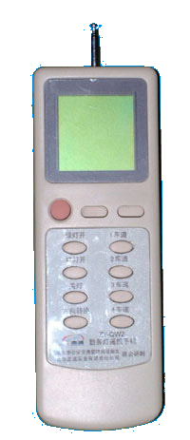 | 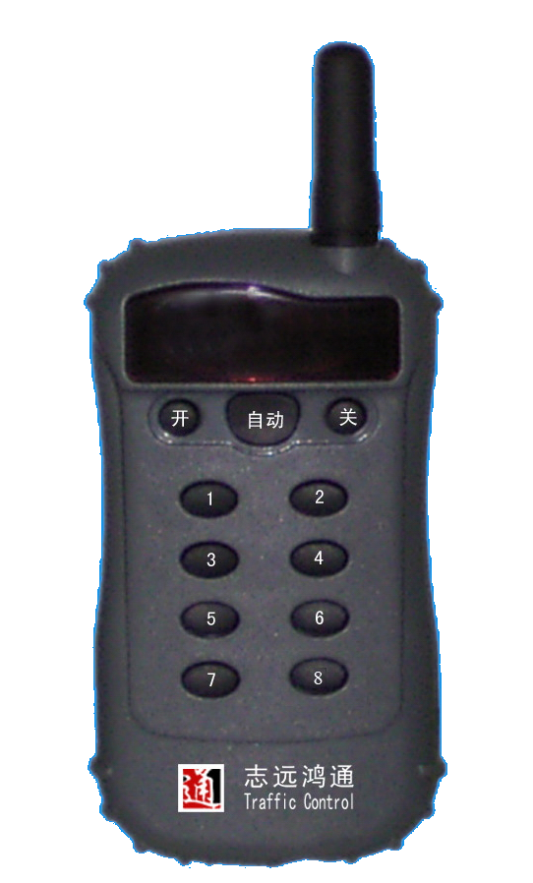 | 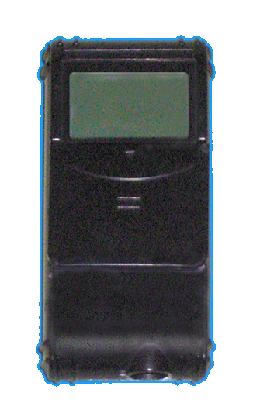
I 型 遥控器 | II 型遥控器 | III 型 遥控器
- 遥控适配器：
遥控适配器安装在信号机内，不同型号的信号机有与之对应的遥控适配器，以不同的接入方式连接信号机。经过多年的归纳，目前有协议接入和硬件接入两种硬件平台，并针对不同型号的信号机开发了配套软件。
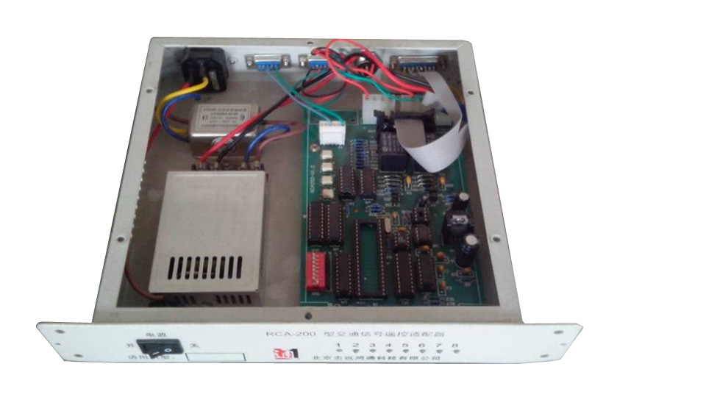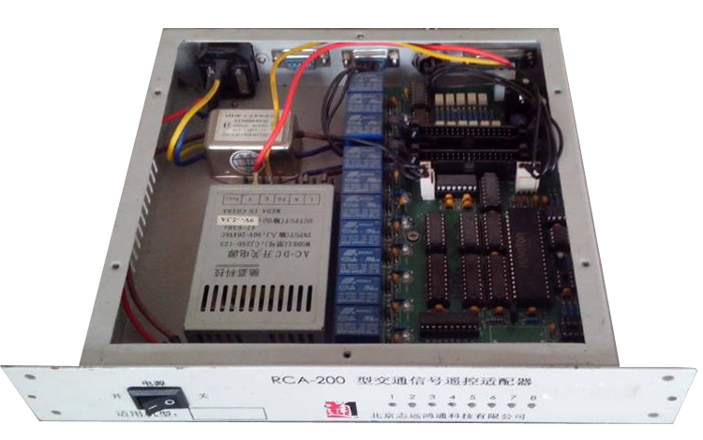
协议接入式遥控适配器 硬件接入式遥控适配器
- 智能天线：
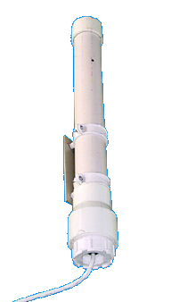
安装在路口内合适位置的灯杆上，以满足路口民警对控制区域的要求。在天线内部完成编解码，以数据通讯的形式通过现有信号灯管线与遥控适配器连接。为克服信号灯线（强电）的干扰，智能天线和遥控适配器均进行了抗干扰设计。
对于控制面积较大的路口（如国贸桥下等），可以采用多天线的方式扩大控制区域。

- 现有交通信号遥控适配器的主要类型
由于信号机的控制模式不同，遥控设备与信号机之间的接入方式也各不相同。大致可分为：
- 路口遥控类（硬件接入）——西门子T系列；2070系列；泰尔文特；台湾金翔及衍生系列。
- 路口遥控类（协议接入）——海信系列；爱德威系列；西门子MCU6；VA2000；博研智通系列；振隆D型及D增强型等。
- 勤务车道灯遥控类——海信系列。

- 交通信号遥控装置发展过程
- 2000年——I型遥控器
2000年，我公司按交管局要求开发了第一代遥控装置，自2000年10月起陆续在市内部分路口（迎宾线沿线）安装并投入试用。累计总装机量约为89台（套）。
第一代信号机遥控装置为科研试用产品，其初始设计偏重于控制功能的实现，结构、工艺等一直未按户外装备的标准进行定型设计并组织正式批量生产，外壳借用了民用遥控板的外壳。
- 2005年——II型遥控器
通过总结使用经验，在局设施处的指导支持下，我公司于2005年对交通信号遥控装置进行了改型和重新定型，形成了第二代产品。主要改进项目：
- 按室外长期使用的标准重新进行了结构设计，开制了专用注塑模具，使手机具备了整体防水、防尘功能，达到了IP57防护等级，并极大地增加了结构强度。
- 取消了成本、故障率较高，实际用途有限的液晶显示屏，代之以高亮度LED数码管显示器。
- 在性能不变的前提下，以加固型弹性鞭状天线取代了原拉杆天线，消除了另外一个主要故障隐患。
- 以大容量锂电池取代了原7号充电电池，增加了有效工作时间。
- 按照新的结构要求，重新进行了硬件和软件的优化，增加了现场ID编程功能，缩短了维修维护时间。
- 将导电橡胶按键改为微动按键，增强手感和可靠性；目的主要是增加设备防护能力，适应民警室外长时间的使用要求
研制II型遥控手机新增投入约为19万元。其中包括外壳模具设计及加工、电路设计及实验定型、软件设计、相关人工费用等。
- 2008年——III型遥控器
2008年，因长安街的一次意外事件，根据局领导的指示，我公司进行了III型遥控器的研制。
由于本次主要目标是增加滑盖结构，整体结构将全部重新设计，故此，也对配套电路和软件进行了重新设计。主要工作：
遥控器结构——重新设计、定制外壳注塑模具
  - 增加滑盖防止误操作；
  - 缩小体积，改进携带方式；
  - 天线内置，减少故障发生率。
遥控器电路——重新设计
  - 配合内置天线进行射频电路改进；
  - 使用汉字液晶显示器，直接显示相位名称；
  - 配合射频电路和液晶显示器，换用新型号CPU；
  - 增加锂电池容量，延长使用时间；
  - 重新进行电源系统设计，统一到3.3V工作电压，降低功耗。
智能天线电路及软件——重新设计
  - 配合遥控器的上述改进，进行智能天线单元的电路和软件的重新设计定型。
  - 增加多天线功能，满足大型路口的覆盖要求。
适配器——局部更改
新增多天线通讯接口；重新编制软件。
III型遥控器为当前最新产品。
- 其他问题
- 关于遥控距离
- 我公司交通信号遥控装置严格遵守国家无线电管理局对微功率无线设备的相关规定。根据此规定，无需申请专用频点的“微功率”无线设备功率必须小于10毫瓦。在此要求下，在不受干扰的开阔地，距离一般为100~150米。
- 在实际使用环境条件下，为了达到控制距离100米的实用要求，天线一般选位安装在该路口常用控制区域中心的灯杆上，与信号机控制线连接。对于大路口、且信号遮挡严重的导致单天线不能满足任意控制点100米的要求（国贸桥、大望桥下等）路口安装了双天线，扩大控制区域。
- 因遥控器使用无线射频，无线电波在空气湿度较大时会有衰减，造成雨雪、大雾天气遥控距离缩短。
- 受临近频段无线干扰时，控制距离会缩短。实际已发现，当天安门广场有重大活动时，南长街、东西侧路一般会受到影响。建华路口、京东路口也会受到广播电视发射信号的干扰，造成控制距离缩短。
- 本市部分安装有无线地磁检测的路口，其工作频率与遥控器相同，已发现过对遥控控制距离造成影响，在其发生故障连续占用433.92MHz频点时，甚至会造成遥控器无法工作。
- 受无线电波干扰影响，当飞机低空经过时造成遥控器立即失灵，飞机过后马上恢复正常。实际已发现复兴路永定路口一带出现过此类问题。
- 当遥控器电池电压不够时，会对遥控控制距离造成影响。
- 判断是否处在有效控制范围之内，要看按下遥控器按键之后，遥控器屏幕上是否出现“控制正确”。如出现该字样，则说明遥控器指令已被信号机端设备接受到，能否立即变灯，要看信号机内的设置情况。
- 关于遥控反应时间的问题
1、由于信号机内部最小绿灯时间的原因，如西门子T系列、海信系列、爱德威系列、MCU6等型号信号机，当信号机接收到遥控指令后，要把本相位的最小绿灯时间走完，再执行过渡相位，然后才能走到目标相位。
2、信号机的过度参数设置是根据路口大小不同设置的，因为考虑的行人和交通安全等因素，较大的路口信号机的过度参数设置较长。经常是分行人、自行车、机动车3步变灯的顺序造成时间过长。其实当遥控器显示“控制正确”的时候，遥控指令已经被信号机接收，信号机已经开始执行内部过渡时序。有时由于其内部过渡时间较长，造成了民警以为遥控反映慢的问题。比较小的路口，信号机的过渡参数时间相对比较短，民警感觉遥控反应速度合适。
- 其他
1、电池容量问题：
遥控器使用时间长短与电池容量有关。遥控器电池容量设计为典型工作时使用时间不小于10个小时。同时设计有低压报警：当采集到电池电压过低时报警，低电压报警后仍可继续工作2个小时。
由于电池老化原因，一般在2~3年后电池容量衰减严重，即使充电时显示电量充满，其实际使用时间及低电压报警后的实际使用时间会远小于设计时间，此时应需要更换新电池。
2、雷雨天气注意事项
尽管在学术界对于在雷雨天使用手机是否会招致雷击还存在争议。但由于遥控器与手机均属于电磁波发射、接收装置，从安全角度考虑，建议民警在雷雨天暂时停止使用遥控器。
3、防水、防潮问题
遥控器外壳设计时均有防水功能：键盘有防水设计；外壳结合处设有防水胶圈；螺丝孔带有防水胶垫等。目前民警有时反映有不防水的情况，一般是橡胶件老化，或者由于外壳损毁所造成的。
- 四型遥控器研制情况：
综合近几年遥控器使用中发现的问题以及用户需求，我公司在早期三个型号交通信号遥控器的基础上，预计在2014年9月推出新一代交通信号遥控装置（包括遥控手机、适配器、天线）：
1、改进目标：
增强防护能力；增加遥控距离；减少误操作的可能性；增加管理功能。
2、结构改进要点：
- 半外置天线结构，增加控制距离。
- 增加两个侧面按键，可编程定义的按键总数达到11个。
- 在工程塑料外壳外增加橡胶防护层，增加跌落防护能力。
- 取消滑盖结构，增加遥控手机纵向按键区域面积；
- 将电源开关键改到侧面，亦能增加按键区域面积；
- 增大按键间距，避免冬天戴手套时碰触相邻按键。
- 增加按键动作操作力度，增强按键手感。
- 全部按键均为下凹式，低于周边的结构件，防止意外触碰。
- 增加腰部凹位，增强握持可靠性。
- 维持IP67防护级别（隔尘、短时间浸水）的防护能力。
- 外形：
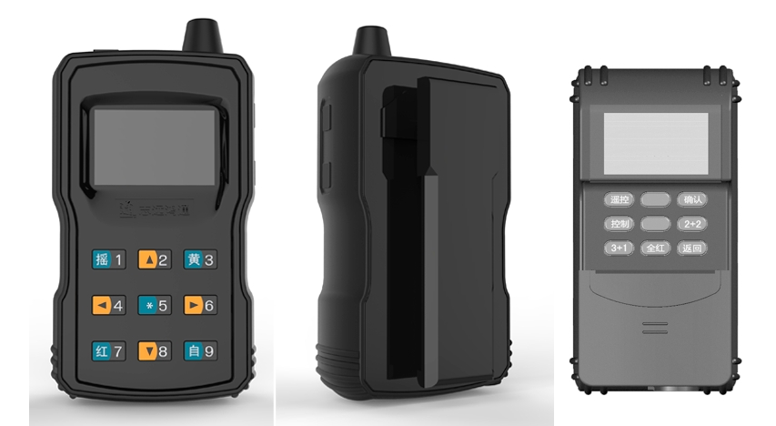
四型外观方案 三型遥控手机
- 键盘排列及功能定义
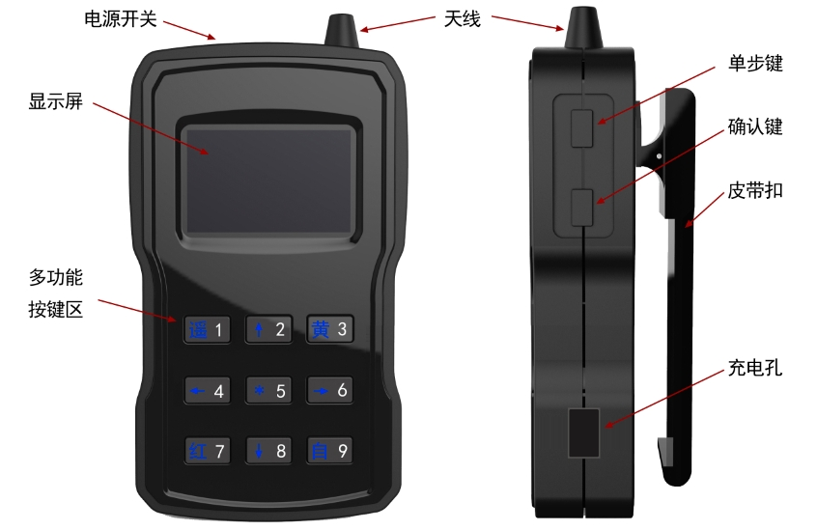

北京志远鸿通科技有限公司
2014年3月

